TAEKWON-DO KLUB „SPLIT“
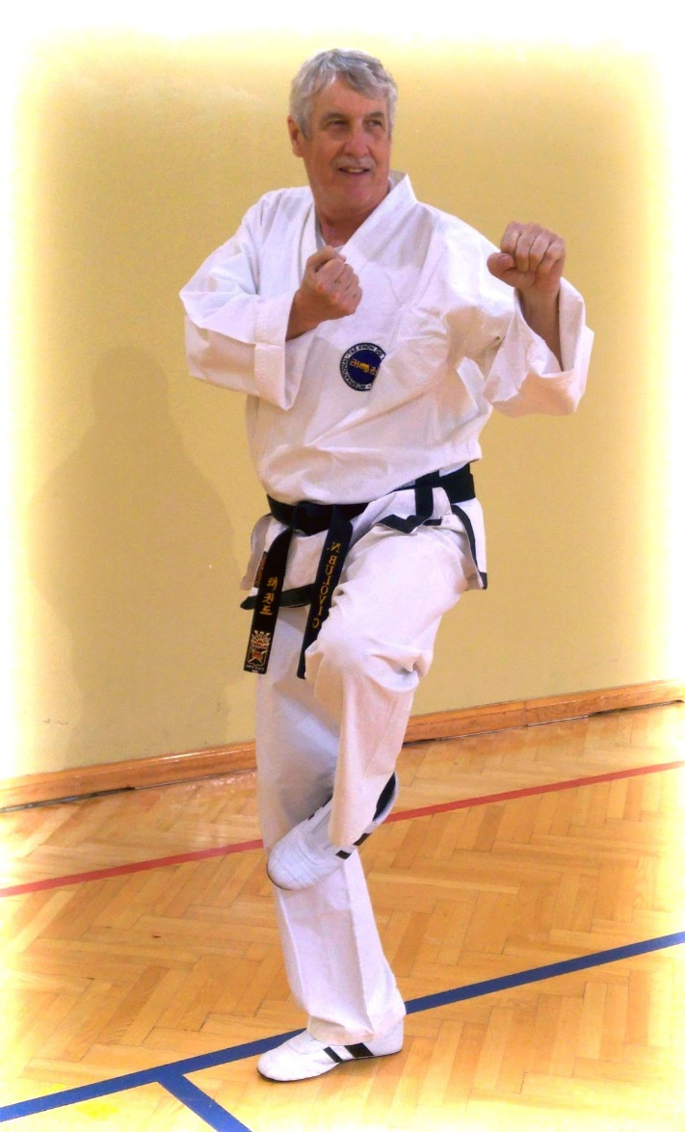

POBOLJŠANJE MENTALNOG I FIZIČKOG ZDRAVLJA OSOBA TREĆE ŽIVOTNE DOBI KROZ TAEKWONDO
ZA ŽENE I MUŠKARCE
Treninzi:

Osnovna škola „BRDA“
Put Brda br.2. 21000 SPLIT

Ponedjeljak od 19,30 do 20,30 sati
Subota od 17,00 do 18,00 sati

VJEŽBAJTE SA VETERANIMA IZVORNI TAEKWON-DO

Poseban program prilagođen je individualno svakom polazniku.
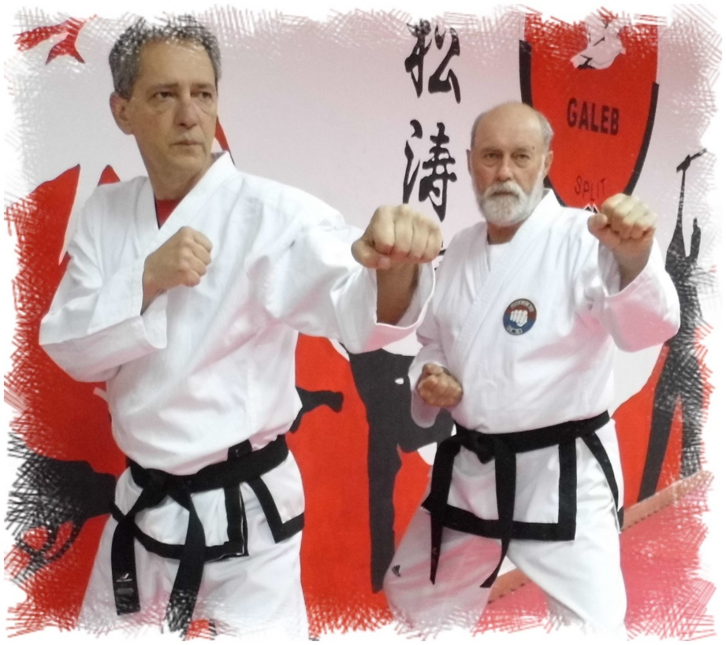
Kontroliran je i zajamčen napredak uz veliki popravak zdravstvenog i općeg stanja svakog polaznika.
Jedan smo od rijetkih klubova koji preferira TKD program za seniore i seniorke. Dakle, svi stariji od 35 i više godina slobodno dođite, vježbajte i napredujte sa nama.

TAE KWON-DO je vještina i sport porijeklom iz Koreje raširena diljem svijeta. TAE znači noga, KWON označava ruku, a DO je izraz za vještinu, put ili način. Slobodan prijevod za TAEKWONDO je vještina borbe rukama i nogama.
Informacije: 099 255 73 45 Facebook: Taekwon-do klub „Split“

Zašto vježbati i biti naš član?

Vježbati s nama znači znatno popraviti svoje zdravlje i postići zadovoljstvo jer vidite kako Vam se kondicija, gibljivost i snaga vraćaju i popravljaju čak i više nego li je to bilo u mladosti.
Već nakon mjesec ili dva i dvadesetak treninga po jedan sat vidjet ćete napredak za koji ste mislili da možda nije moguć. Usporedite se sa vašim početkom ili sa vašim vršnjacima pa i mlađima i vidjet ćete ogromnu razliku. Naravno u vašu korist….
Važno je i saznanje da ćete biti u stanju uspješno se obraniti u konfliktnim situacijama…
Za veterane i starije
Vratiti se dvadesetak godina unatrag te raditi vježbe za koje ste mislili da ih je nemoguće više raditi sa nama je stvarnost. Sve što treba je započeti i držati se programa od nekoliko sati tjedno.
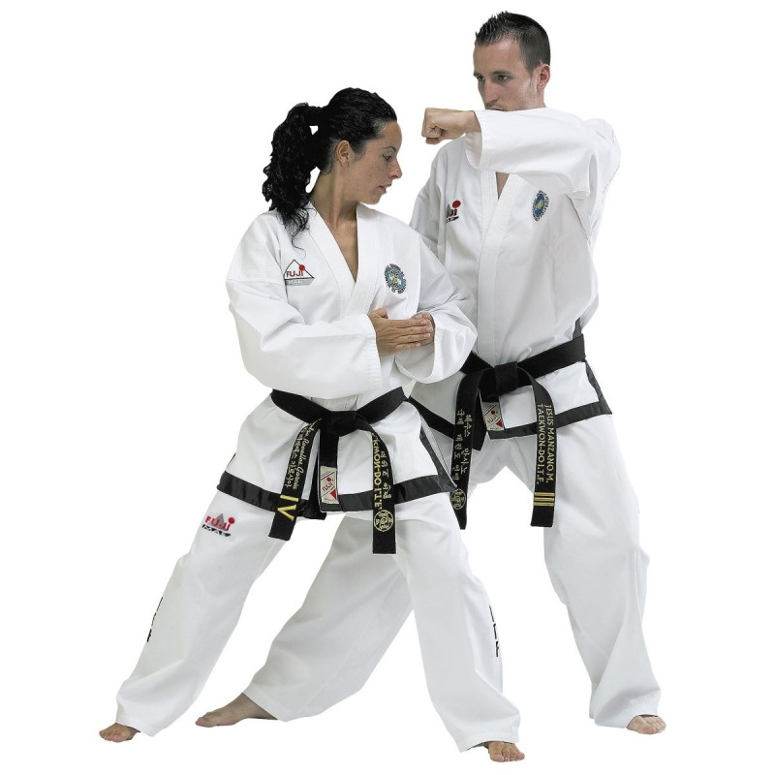
Za žene i muškarce
Izvorni, dakle onaj izvorni prvi TAEKWON-DO od kojeg je nastao Full Contact i Kick Boxing vježbaju ravnopravno i sa istim uspjehom žene i muškarci. Naš klub je otvoren za sve…..
Za sve zajedno

U našem klubu možete istovremeno i u istoj dvorani vježbati sa svojom djecom ili unucima. Također i sa svojim suprugama ili partnericama kao i sa prijateljima i prijateljicama.
Program treninga koji jamči brzi kvalitetan napredak organiziran je za sve.
Potrebno je samo doći i probati…….
Očekujemo Vas sa zadovoljstvom……
Informacije: 099 255 73 45 Facebook: Taekwon-do klub „Split“

